Приложение №2

ГРУППОВАЯ РАБОТА ПО ТЕМЕ
«Размножение и развитие млекопитающих»

Группа 1
Задание № 1: Изучите информацию текста стр.239 — 240. Рассмотрите рисунок 192. Перечислите органы размножения самки и самца млекопитающих.

Органы размножения самки:

Органы размножения самца:

Задание № 2:Вспомните строение органов размножения пресмыкающихся. Сравните с органами размножения млекопитающих. Каким образом половая система млекопитающих отличается от половой системы пресмыкающихся? Какое это имеет значение?

Преобразуйте свой ответ в конспект-опору.

Группа 2

Задание № 1: Изучите информацию текста стр.239 — 240. Рассмотрите рисунок 193.Что изображено на рисунке под цифрами 1,2,3?
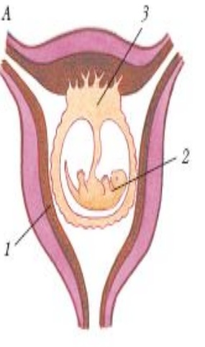

1 -
2-
3-

Задание № 2: Какую функцию выполняют кровеносные сосуды развивающегося зародыша, которые плотно соприкасаются с кровеносными сосудами матери?
Каково значение внутриутробного развития, живорождения, выкармливания детенышей молоком?

Задание № 3: Преобразуйте свой ответ в конспект-опору.

Группа 3
Задание № 1: Изучите информацию текста стр.239 — 240. Рассмотрите рисунок 193.
Выделите стадии развития зародыша млекопитающего.

Задание № 2: На ранних стадиях развития зародыши млекопитающих имеют хорду и зачатки жаберных щелей. О чем свидетельствуют эти факты? Обоснуйте свой вывод.

Задание № 3: Преобразуйте свой ответ в конспект-опору.

Группа 4

Задание № 1: Выделите 1и 2 этапы годового жизненного цикла млекопитающих. Заполните соответствующие строки таблицы № 1, используя информацию из учебника на стр. 240 -241.

Талица №1 «Годовой жизненный цикл млекопитающих»

Этапы годового жизненного цикла | Характеристика
1
2
3
4

Задание № 2: Используя данные таблицы, найдите закономерность развития млекопитающих.

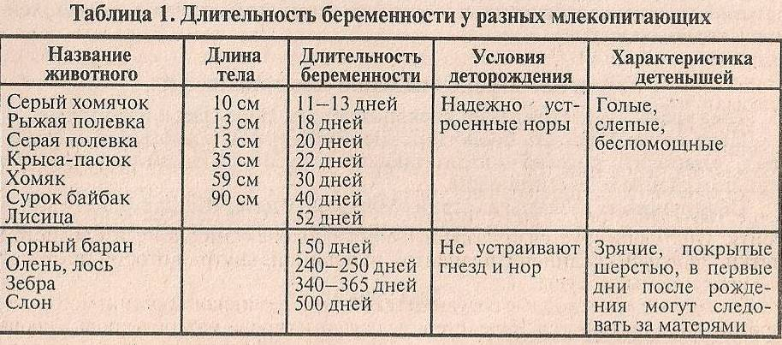

Задание № 3: Преобразуйте свой ответ в конспект-опору.

Группа 5

Задание № 1: Выделите 3и 4 этапы годового жизненного цикла млекопитающих. Заполните соответствующие строки таблицы № 1, используя информацию учебника на стр. 241(абзацы 4,5) -242.

Талица №1 «Годовой жизненный цикл млекопитающих»

Этапы годового жизненного цикла | Характеристика
1
2
3
4

Задание № 2: Какова взаимосвязь между миграциями одних видов животных и спячкой других животных?

Задание № 3: Преобразуйте свой ответ в конспект-опору.

